文章编号: 1673-1387(2018)00-0000-00 doi:10.11717/j.issn:1673-1387.2018.00.00
(参照例文进行排版，图/表、字号和行间距要求详见文后说明)
基于空间、结构、材料三要素的功能置换型
传统民居改造策略
汤 超，曹海婴
(合肥工业大学建筑与艺术学院，安徽 合肥 230009)
摘 要：功能置换作为一种特殊的建筑保护方式，在国内既有传统民居众多实践案例中有着广泛的应用。以功能置换型的民居改造为研究对象，从空间的量形变化、结构的更新方式、材料的重构策略3方面，通过典型案例的比较分析，系统归纳研究中国传统民居改造中新旧要素的共生策略，并探讨其空间、结构、材料新旧的转变与功能置换的逻辑关系，以期为后续的改造实践提供参考。
关键词：建筑改造；功能置换；空间；结构；材料
中图分类号：TU391 文献标志码：A

传统民居作为满足人们最基本生活需求的建筑类型，反映了一个地区的自然条件与文化特质，也记录了一段时期人们的生活状态。然而，随着国内城市化进程的加快、生产条件的改善与生活模式的转变，传统民居面临着越来越多的问题：造成传统文化与记忆的断裂，也有悖于节能减排的建设原则。在当前传统民居自然老化与人为破坏仍在继续的状况下，大量现存传统民居的改造利用成为新时代一个重要的课题。
一、传统民居功能置换的思考
功能置换在一定程度上可以为传统民居改造提供一个新的思路与方法。所谓“功能置换”本质上是对于建筑的再利用。1979年，澳大利亚《巴拉宪章》将其定义为“对某一场所进行调整使其容纳新的功能……”。这一策略对于传统民居和街区的保护意义重大，首先，旧建筑的功能置换相对妥善地解决了旧形式不能满足新需求的问题，避免了大拆大建的“粗暴式”城市建筑更新措施^{[1]}，为传统民居提供了“生命延续”，而与此同时，旧建筑在功能变更的同时又能尽可能地延续原有的外部形式和整体格局，也相应地保留了原有街区的建筑肌理与文化内涵。其次，在社会人文经济的不断发展下，人们对于物质与精神生活的要求也逐渐升级，体验经济的发展也是这种改变的产物之一，它与功能置换具有密切的关系，本质上，它要求的是街区功能的多样化，以满足人们日益复杂的需求^{[2]}。最后，大量的既有民居的保护是一项资源持续消耗的过程，而功能置换可以使这种消耗呈现出一种“可持续”的态势，带来的经济效益又可以一定程度地在资金上维持建筑遗产保护的延续^{[3]}。
——————————
收稿日期：2017-10-31
基金项目：教育部人文社会科学研究项目(13YJCZH008)
作者简介：汤超(1962—)，男，安徽巢湖人，教授，博士。
传统民居的功能置换，意味着将新建筑功能引入旧建筑形式。功能的定位受到社会、经济等方面的巨大影响，传统民居的保护等级、区域的规划条件、利益的公共或者私人的导向等，都对新功能的选择有着一定的规定性。在另一方面，建筑自身的物质要素条件，如建筑(群)的规模、建筑空间的组合模式等，对于功能的最终定位也有着不可忽视的作用^{[4]}。
二、空间的量形变化
建筑空间是实体与虚体相互作用的产物，是“有”和“无”的对立共生^{[5]}。功能是建筑的内容，而空间则是功能的载体。所谓空间的“量”“形”“质”的多样性，正是由功能所主导的空间的多样性。传统民居改造中，空间的变化本质上其实是原有建筑空间“量”“形”“质”其中一项或多项的改变。中国传统居住空间在不同时期与地域维度上各有特色，但无论是北方还是南方民居，满足家庭或家族聚居的生活模式是基本的居住要求。因此，传统民居多是小而紧凑的规整空间，运用串联或并联的方式进行组织(见图1)。容纳新功能会造成新空间与旧空间的对立，传统民居的空间尺度与氛围是满足传统的家庭居住需求的，未必能满足新的功能需求，要解决这一对立状态，不仅需要依据原有的空间特征，考虑结构、构造等技术层面的相互关联制约，也要从界面、肌理等一系列的主观感受出发，基于“量”“形”“质”3个方面的综合考量，剥离掉外界复杂的因素，从几何构型的角度出发来研究空间的变化，似乎能够较清晰地归纳出以下3种模式，即重组、添加和植入。

图1 民居平面基本形态

1.重 组
重组指的是依据原有的空间对其进行一定的水平或垂直维度的分割或融合以形成新的空间关联体系。对于大量木结构框架体系的民居来说，围护结构与承重结构的分离模式使空间的重组具有了充分的条件，且对于建筑旧有肌体的破坏可以相对减小。典型案例如桐庐先锋云夕图书馆(见图2、图3)。项目位于浙西群山中的戴家山村，建筑主体改造自村庄主街旁闲置的庭院，庭院包括两座黄泥土坯房和从斜坡上伸出来的平台。为了保持建筑和庭院空间的延续性，室外的空间流线模式与视线的组织仍大体沿袭原有的逻辑，对于建筑室外的改造酌情使用加法。对于建筑主体来说，设计注意了建筑“原真性”与“解释性”的辩证统一，重视民居的历史延续，保留原有的外墙体与内部木构架，修复其至健康状态^{[6]}。由于新功能的注入，原有内部空间经历了一次分割与重新整合的过程——屋顶被提高，室内空间被分为2层，通过不同形式的竖向交通连接。空间的横向与纵向分割解决了原有建筑内部空间的单一与局限，在使用面积不足的情况下，设计较为妥善地解决了新的多样功能需求。需要注意的是，重组型的改造方式常受限于原有建筑空间形式，本案例中，原有层高对于竖向分割有着一定的限制(净空不足、采光不足等)，设计巧妙地通过抬高屋顶的方式突破了原有实体要素的部分限制，以解决现实出现的新旧共生问题。

图2 分割型——云夕图书馆模型分解图

图3 实景照片

2.添 加
添加指在原有空间基础上增添新的空间，本质上是一种空间的外延。典型案例如云夕深澳里书局。该项目位于浙江杭州桐庐古村，由一栋清末的民居(古宅景松堂)改造而成(见图4、图5)，该民居空间的基本形制为双层四合院落模式，4栋阁楼依据一处4 m见方的院落布置。建筑师将其改造成兼具社区图书馆、文化与民俗展示空间、地方文创产品商店的多功能综合社区中心。由于其是一进院落，且原入口的方向平行于道路，空间收放较为突兀，设计在保持原有建筑基本格局、构件、结构不变的情况下，将原有入口空间进行延伸，添加了鹅卵石砌筑的2层门厅，并通过玻璃连廊将其与主体相连接，延展塑造了一条新的流线，使之符合新的使用功能。原先的景松堂中庭也被改造成露天的休息厅，从入口门厅起通过休息厅，过渡到以原建筑为主体改造成的环形社区图书馆，添加的新空间与旧空间串联渗透形成新的流线与空间，也改变了原有居住的空间序列，以契合社区综合体的需求变换^{[7]}。

图4添加型——“景松堂”改建模型分解图

图5 实景照片

3.植 入
植入指将新空间放置入旧空间中，对于空间的改造既依附于原有的实体边界，也在一定程度上突破了原有的物质空间基础，在某种意义上是一种“寄生”空间。典型案例如“众建筑”事务所设计的内盒院(见图6、图7)。设计思路是用预制模块建造系统实现传统四合院的空间更新，预制的PU夹层复合系统整合了管线设备，作为一个个自成体系的功能体，实现了对于原有功能的补足。预制模块的施工较为简单，且拆除也较为方便^{[8]}。植入型的空间改造案例还有胡同泡泡32号，通过添加不同的小尺度交通空间，缝补原有空间，使整体空间的连续性更强，满足了新的功能需求。“植入”这种空间变换思路，通过对于自然界“共生”的审视，较好地解答了民居改造中新旧过渡的问题，既节约了成本，实现了新功能的需求，也较显著地降低了资源的消耗与建筑“原真性”的破坏。 不过，在实际的设计操作中不论是重

图6 植入型——“内盒院”模型分解图

图7 实景照片

组、分割还是植入，并非单独出现，而是呈现为复杂的策略组合。3种方式从本质来说，都是对原有民居空间形式的破碎、打通、添加、整合、“修补”，在尽可能保持旧建筑原真性的基础上，对新空间加以整合规划以回应新功能的要求。
在当前大量传统民居建筑空间的改造中，视古典建筑空间形制为圭臬不免走向与现代新需求的冲突，但一味追求所谓“现代”形式，则更容易陷入风格化的桎梏，与建筑的生活需求背道而驰。民居空间的改造往往是芥子之中纳须弥，在相对局促与限定的空间中如何整合新空间与功能流线且不破坏现存的文脉与格局，这是传统民居改造不能回避的一个问题。
三、结构的更新方式
结构是形成建筑的骨架，建筑空间改造往往涉及承重与围护结构的改造。住宅的结构有着特定的建造逻辑。要适应新功能要求，结构体系往往就要经过一定程度、一定范围的重构。现今国内大部分传统民居的结构改造一般呈现3种形式——加固、增减、附加。
1.加 固
“加固”指的是保持原有结构体受力格局不变，对部分不满足承重的构件进行修复。这种方式在当前的建筑改造中运用较多。在建筑自身生命周期内，旧民居由于年久失修及自然或人为侵蚀，支撑、围护结构的性能会有较大的降低，在强度、防水等方面往往满足不了新功能的需求。改造需要充分研究构件的原貌，去除有害的微生物、修补自然或人为的侵蚀与破坏，使其恢复原有结构健康状态的同时也需要考虑“原真性”的统一。典型案例如上海新天地石库门的墙面修复(见图8)，在修复后的墙体上有一定的做旧处理，历史街区的风貌得以延续^{[9]}。需要注意的是，“修旧如旧”作为一种维持原真性的策略，需要有较好的技术支撑，否则可能不仅没有达到预期的效果，反而会对原有的围护结构有一定的破坏。在另一些案例中，对于民居结构“原真性”的保护策略也会刻意强调新旧对比，如成都宽窄巷子传统街区改造，建筑围护结构的改造中呈现了较为明显的“时间差异”。


图8 木结构加固
2.增 减
“增减”指对民居原有结构进行部分替换、增加或减少，以满足新功能的要求。增减结构的难点在于，在整体荷载发生变化的前提下如何为新的结构体系找到受力的平衡与稳定。建筑营设计工作室设计的曲廊院是增设型结构的案例之一(见图9(a))，该项目位于北京旧城胡同街区内，原有的建筑最早是一栋清代的单层合院，如今需要被改造成一处茶室。占地约450 m²的“L”型建筑，除了北面正房砖木结构尚保存完整之外，东、西、南侧居室均有较大损毁。在拆除加建部分并加固翻新至结构健康状态之后，设计植入了一个玻璃曲廊将分散的建筑连到一起形成新的流线。新植入的体量与旧建筑的结构连为一体，廊的钢结构梁柱替换了局部旧建筑中腐朽的木材，增添的新结构扩大了建筑的边界，使其更满足休闲空间的基本视线等使用需求。
减少型的手法多运用在内部单元空间扩大的情况。无论是砖承重还是木框架结构的传统民居，其承重体系是一个整体，简单的空间扩容会对结构整体造成损害，无论是减墙(承重墙)、减柱(承重柱)还是减梁、去除楼板，都必须经过严谨的结构分析，并辅以有效的结构加固措施来保证新的结构体系的适用与安全。如上海外滩美术馆室内设计(见图9(b))，展览馆的功能需求与原有居住的功能相悖，通过适当减少室内梁柱的方式得以实现功能的适配。

图9 增减结构

3.附 加
“附加”策略是空间的“植入”策略的结构层面改造方式，新添加结构体系与旧体系并联设置，互不干扰。如前文提到的 “内盒院”即是这一类的案例(见图10(a))，添加的体量本质是房中房，有自足的一套结构设备体系，这种方式一方面满足了建筑的实际需要，另一方面，新旧结构系统几乎完全脱开，对于旧建筑的破坏相对较小，维持了原有住宅的要素完整。胡越工作室设计改造的北京东城区19号院(见图10(b))也运用了相同的策略。
安全性是结构设计施工中最基本的要求，对于原有结构性能进行定性定量的评估，根据具体需求设计出相应可行的改造方案，是传统民居结构改造的重要原则。

图10 附加结构

四、材料的重构策略
传统民居改造中新旧材料的使用也存在着一定的逻辑，从本质上来说，材料改造具有两个向度，与材料的两个特性是紧密相关的，一方面是其理化性能，包含材料的热工性能、耐腐蚀性能、力学性能等。民居改造涉及的材料理化性能，所关注的是材料的选择是否符合结构的安全经济与日常的物质空间使用(如抵御外界的风雨冷热)。另一方面是其情感特性，涉及到人的主观感受，如材料的质感、色彩、肌理等，不同材料之间的组合方式所蕴含的心理层面的回应是复杂的，在改造中要充分考虑到。一般来说，材料的差异性对于远近、冷热、记忆等情绪有着广泛的影响，传统材料如砖、木、土坯等，在制作与使用中有着浓郁的匠人气息，能勾起使用者对于低技、朴野等乡土的情绪认知；而现代材料如钢铁、玻璃、混凝土等，则常能映射出现代、工业的城市意象。在当前的民居建筑改造中，材料有着自由与多样化的使用。但归根结底，如何体现设计师意图，能否通过材料对于空间营造、场地文脉、原真性等给出重新诠释，是如今评价方案质量的重要指标。值得注意的是，近些年国内建筑界所讨论的建构问题，其中很重要的一部分就是探讨材料在建造中的真实性，“所谓的材料的真实性是指设计行为对材料合乎其特定属性自然而真切的体现”^{[10]}。材料在传统民居改造中的使用大致有3种方式：还原；异构；延展。
1.还 原
还原指基于建筑的原真性考量，以原有建筑的材料进行“考证式的复原”。这种“修旧如旧”的方式需要对建筑原初状态有精确的了解，并通过采取一系列技术措施得以实现(见图11)。对于原真性的把握与“复原”技术的熟练程度直接影响到民居改造的质量。这种方式运用不当也常常会造成建筑的历史认知错乱，形成一批所谓的“假古董”，另一方面来说，传统的砖木材料在实践中的使用易与原有建筑相协调，在完善的施工技术的支持下，也有着技术难度小、施工周期短、经济性能优等优点。但是这类材料在空间跨度、防火防潮等性能方面不够理想，在功能置换的适用性层面也不尽理想。

图11 还原（淮北濉溪县石板街）
2.异 构
异构指运用原有建筑的材料对旧民居进行新的肌体构造。这种方式在保留着原有建筑格局、街区肌理、生活记忆，对原真性有充分尊重的同时，在风格与形式上对建筑改建提出了新的要求。如云夕深澳里图书馆(见图12)，添加的门厅使用当地特有的建造材料——鹅卵石，在肌理质感上契合了原有村落的氛围，“寻求一种人文、生态与可持续的当代乡土生存状态，以‘非专业’的姿态应对复杂、冲突、多元的‘在地性’……”。同样的手法，在成都宽窄巷子、上海田子坊等国内著名街区改建中也都能见到。

图12 异构
3.延 展
延展指运用新材料构造建筑肌体。新材料的运用增加了建筑形式功能的可能性，形成了相对多义的新建筑语境，通过不同特性的材料组合实现整体最大化的利用（见表1）。如北京胡同“曲廊院”，将大面积玻璃材质引入原有砖木建筑，玻璃作为非结构材料出现，对原有建筑破坏较小。一方面，玻璃的使用加大了改造功能的可能性，扩大了新空间适用的范畴；形成了更为复杂与多样的建筑语义。空间进化设计公司的“姥姥家”改造项目(见图13)，在内院部分创新性地使用了大量的U型玻璃，利用材料特殊的性质，在保持柔和采光的同时又兼具私密性。

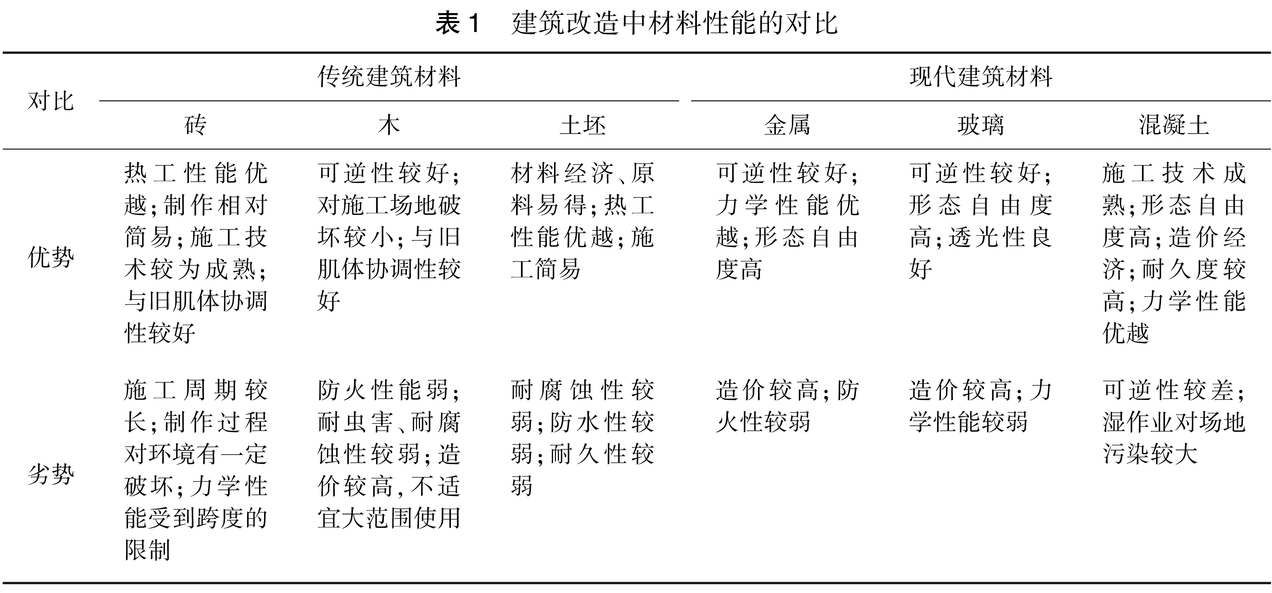

图13 延展
五、结 语
建筑师阿尔瓦·阿尔托在谈及人文主义与唯物主义的时候，曾说“人们在创造的同时，总是伴随着毁坏”。诚然，建筑和人的生命一样，都会经历出生、衰老与死亡，关注传统建筑的改造，除了考量经济性的需求，更多的是要考虑这些承载了特定时期的人文载体所要继承和表达的东西。建筑改造是复杂的，广泛涉及文化、艺术与社会诸多领域。“修补旧肌体，构造新肌体，既是一个史料原真性与可读性的问题，也是一个结构安全性、经济性与建筑美学的问题。”多元的视角对于探究事物的本质有不可忽略的作用，传统民居的改造并不是一副空壳的添加，也并非只是简单的室内翻新，空间、结构、材料等建筑要素与政治、社会、经济等人文要素有着繁复的多元关联性，其中所包含的内在逻辑需要继续探索下去。
参考文献：
[1] 金博.有机更新理论在城市建筑改造中的应用[J].中外建筑,2013(12):73-75.
[2] 霍珺,韩荣.体验经济下城市历史街区的功能置换[J].城市问题,2013(3):28-32.
[3] 邢海波,刘端端.功能置换在历史性建筑再利用中的“得”与“失”[J].山西建筑,2010,36(26):11-12.
[4] 庄彦.基于保护的苏州“古建老宅”功能置换设计研究[D].苏州：苏州科技学院,2015.
[5] 彭一刚.建筑空间组合论[M].北京：中国建筑工业出版社,2008.
[6] 王铠,张雷.时间性：桐庐莪山畲族乡先锋云夕图书馆的实践思考[J].时代建筑,2016(1):64-73.
[7] 张雷,马海依,吴冠中,等.云夕深澳里书局 桐庐[J].城市环境设计,2015(10):28-41.
[8] 徐会玲.内盒院[J].建筑知识,2015,35(1):102-105.
[9] 董春方,李科璇,王欢欢.空间革命：关于0.8栋石库门住宅改造的思考[J].建筑学报,2014(2):101-105.
[10] 韩冬青,马晓东,王正.韩冬青：材料的真实性何以自明[J].城市环境设计,2010(6):68-69.

Transformation Strategy of Traditional Residence in Functional Replacement Based on Three Elements of Space,Structure and Material
TANG Chao,CAO Haiying
(College of Architecture & Art,Hefei University of Technology,Hefei 23009,China)
Abstract: As a special way of building protection,functional replacement has been widely used in many practical cases of existing traditional houses in China.Taken the functional replacement-typed residential reconstruction as the research object,this paper systematically summarizes and studies the symbiotic strategy of old and new elements in the traditional Chinese residential reconstruction from three aspects of quantity shape change in space,structural renewal mode and material reconstruction strategy.Through comparative analysis of typical cases,the paper systematically summarizes and studies coexistence strategy between old and new elements in Chinese traditional residence transformation and also discusses the logical relationship between the transformation of space,structure,material and function replacement,in order to provide reference for the subsequent transformation practice.
Key words: architectural transformation;functional replacement;space;structure;material
（论文图/表、字号和行间距要求）

表要求做成三线表：
表1 定位精度误差
x/cm | I/mA | v/(m⋅s⁻¹)
10 | 30 | 2.5
12 | 34 | 3.0

表2 定位精度误差
不同厚度  S31606材料/mm | 弹性模量  E/MPa | 泊松比  v | 屈服强度  f_{y}/MPa | 极限强度  f_{u}/MPa | 极限应变  ε_{u}/%
8 | 203 300 | 0.3 | 221 | 514 | 22.41
12 | 190 407 | 0.3 | 228 | 486 | 23.96
16 | 193 965 | 0.3 | 212 | 493 | 20.75

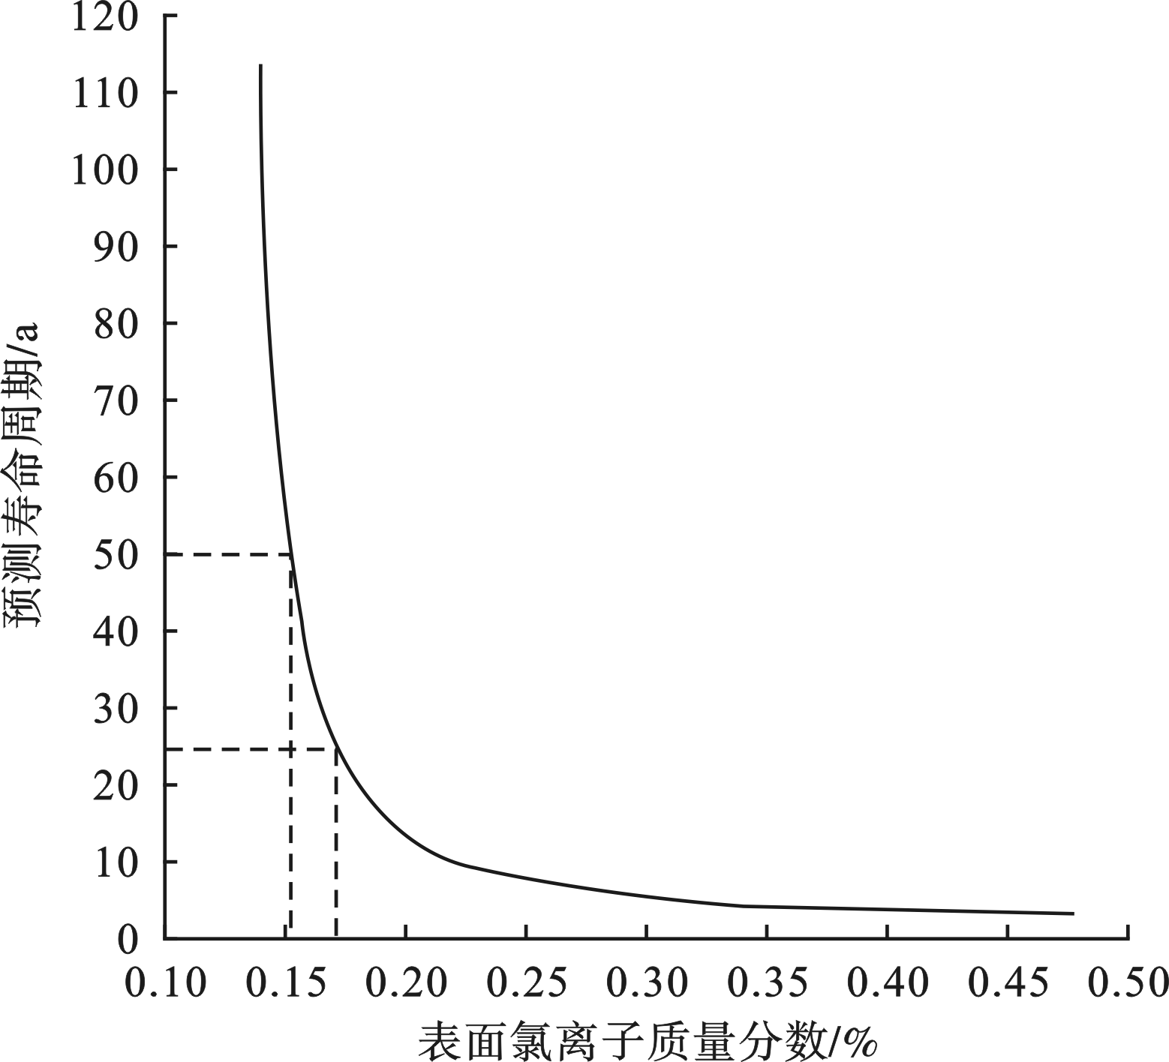
曲线图的做法（画出横、纵坐标轴，轴上画出标线，标清数值、标目和单位）：

图1 梁式桥结构分解

文章字号要求：
标题（二号黑体字）
——如有副标题，则为三号宋体字
作者（四号宋体字）
单位（小五号宋体字）
摘 要（五号黑体字）：内容（五号楷体字）
关键词（五号黑体字）：内容（五号楷体字）
正文一级标题（小四号黑体字）
二级标题（五号黑体字）
正文内容（五号宋体字）
文中图/表序（小五号黑体字），图/表题（小五号宋体字）
参考文献（五号黑体字）
参考文献内容（小五号宋体字）
行间距设为1.5倍。

 

